

**РЕСПУБЛИКА ДАГЕСТАН**

**МКУ «УПРАВЛЕНИЕ ОБРАЗОВАНИЯ» ГО «г. КАСПИЙСК»**

**Муниципальное бюджетное общеобразовательное учреждение**

**«Средняя общеобразовательная школа №2г. Каспийска**

**имени Героя Советского Союза**

**Александра Александровича Назарова»**

**РД, 368304, г.Каспийск, ул. Назарова, д. 3 .** [mbou_sosh2kaspisk@e-dag.ru](mailto:mbou_sosh2kaspisk@e-dag.ru) **т. 5-18-77**

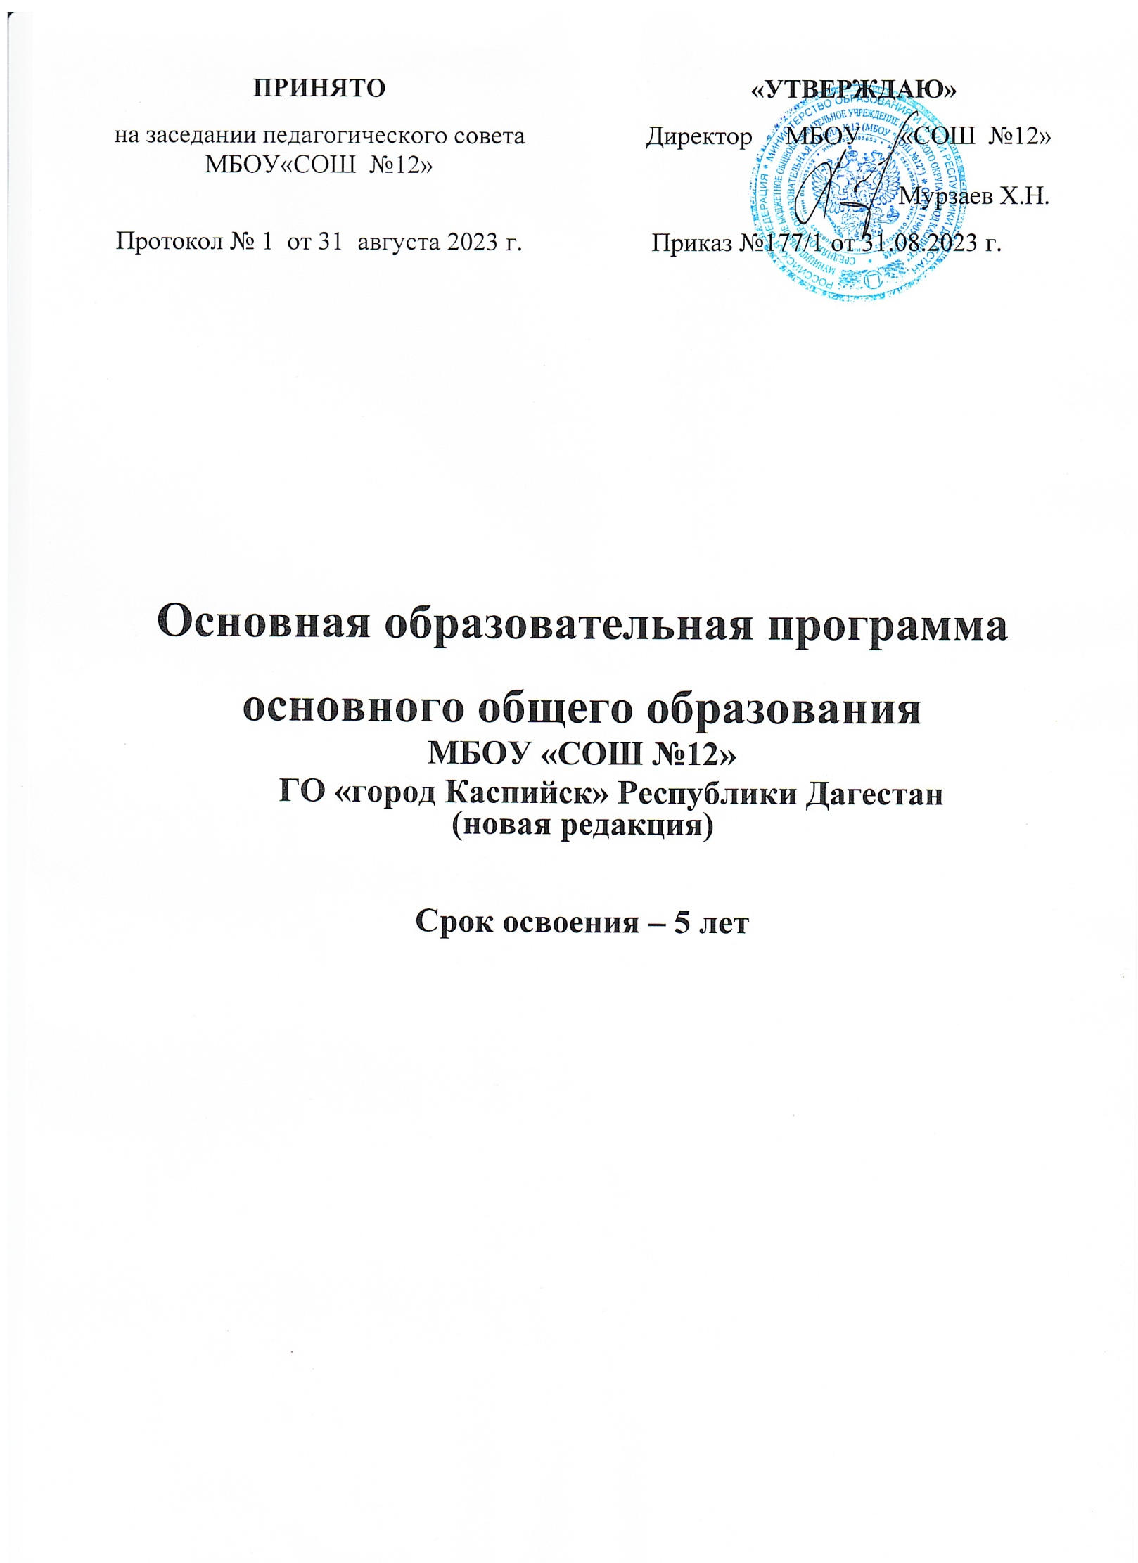

|  |  |  |
| --- | --- | --- |
| **Принята** |  | **«Утверждаю»** |
| на заседании педагогического совета |  | Директор МБОУ «СОШ№2 |
| Протокол №1 от 30.08.2024 г |  | имени Героя Советского Союза |
|  |  | А.А.Назарова» |
|  |  | ______________________Казанбиев А.Р. |
|  |  | Приказ №720/1 от 30.08.2024г. |

**Федеральный календарный учебный график**

**Муниципального бюджетного общеобразовательного учреждения «Средняя общеобразовательная школа №2 г.Каспийска им.Героя Советского Союза А.А.Назарова»**

**на 2024-25 учебный год**

В соответствии с Федеральными образовательными программами начального, основного, среднего общего образования, утвержденными приказами Минпросвещения России от 18.05.2023

№ 370, № 371, № 372, СанПиН 2.4.3648-20 определить:

# Даты начала и окончания учебного года в МБОУ «СОШ№2 г.Каспийска им.Героя Советского Союза А.А.Назарова»:

* + начало учебного года – 02.09.2024;
  + окончание учебного года – 23.05.2025
  + Для 9-х и 11-х классов окончание учебного года определяется в соответствии с расписанием государственной итоговой аттестации.

# Продолжительность учебного года:

* 1 класс – 33 учебные недели;
* 2-11 класс – 34 учебные недели.

# Продолжительность учебных четвертей:

* 1 четверть – 8 учебных недель;
* 2 четверть – 8 учебных недель;
* 3 четверть – 11 учебных недель (для 2-11 классов), 10 учебных недель (для 1 класса);
* 4 четверть – 7 учебных недель.

# Продолжительность учебной недели:

5-ти дневная учебная неделя в 1-11 классах.

1. **Учебный год делится на четверти и полугодия:**

|  |  |  |  |
| --- | --- | --- | --- |
| **Четверть** | **Начало четверти** | **Окончание четверти** | **Продолжительность учебных четвертей** |
| **I четверть** | 02.09.2024 | 25.10.2024 | 8 учебных недель (для 1 - 9 классов) |
| **II четверть** | 06.11.2024 | 28.12.2024 | 8 учебных недель (для 1 - 9 классов) |
| **III четверть** | 13.01.2025 | 21.03.2025 | 11 учебных недель (для 2 - 9 классов) |
| **IV четверть** | 01.04.2025 | 23.05.2025 | IV четверть - 7 учебных недель (для 1  - 9 классов). |
| **I полугодие** | 02.09.24 | 28.12.2024 |  |
| **II полугодие** | 13.01.2025 | 23.05.2025 |  |

1. **Сроки и продолжительность каникул на учебный год:**

|  |  |  |  |
| --- | --- | --- | --- |
| **Каникулы** | **Дата начала каникул** | **Дата окончания каникул** | **Продолжительность в днях** |
| **осенние** | **28.10** | **05.11** | **8 календарных дней осенние каникулы** |
| **зимние** | **30.12** | **12.01** | **14 календарных дней зимние каникулы** |
| **весенние** | **24.03** | **31.03** | **8 календарных дней весенние каникулы** |
| **дополнительные каникулы-**  **1 класс** | **17.02.2025** | **23.02.2025** |  |

|  |  |  |  |
| --- | --- | --- | --- |
| **Итого** | | | **30 календарных дней в течение учебного года** |
| **летние** | **24.05.2025** | **31.08.2025** |  |

1. **Режим работы образовательного учреждения**

Понедельник — пятница: с 08.00 ч до 18.45 ч.;

В воскресенье и праздничные дни (установленные законодательством Российской Федерации) Образовательное учреждение не работает.

Периодичность промежуточной аттестации: 1 – 9 класс – 1 раз в четверть, 10 – 11 класс – 1 раз в полугодие;

На период школьных каникул приказом директора устанавливается особый график работы Образовательного учреждения.

Учебные занятия начинаются в 08.00 часов утра.

Для профилактики переутомления учащихся в календарном учебном графике предусмотрено

*равномерное распределение периодов учебного времени и каникул*

Учебный год в 1-9 классах делится *на 4 четверти*, в 10-11 классах– *на два полугодия.*

# Регламентирование образовательного процесса на неделю

В Образовательном учреждении устанавливается продолжительность учебной недели для учащихся 1-11 класс –5 дней.

# Распределение образовательной недельной нагрузки

|  |  |  |  |  |  |  |  |
| --- | --- | --- | --- | --- | --- | --- | --- |
| Образовательная деятельность | Недельная нагрузка (5-дневная учебная неделя) в академических часах | | | | | | |
| **5 кл** | **6 кл** | **7 кл** | **8 кл** | **9 кл** | **10 кл** | **11 кл** |
| **Урочная** | **29** | **30** | **32** | **33** | **33** | **33** | **33** |
| **Внеурочная деятельность** | **5** | **5** | **5** | **5** | **5** | **5** | **5** |

Для обучающихся 9-х классов летние каникулы начинаются по окончании государственной итоговой аттестации.

1. **Регламентирование образовательного процесса на день (СанПиН СП 2.4.3648-20, п.3.4.16)**

**Количество классов в параллели**

|  |  |  |
| --- | --- | --- |
| **Начальная школа** | **Основная школа** | **Старшая школа** |
| **1 – 8** | **5 – 8** | **10 – 3** |
| **2 -8** | **6 - 8** | **11 - 3** |
| **3- 8** | **7 - 8** |  |
| **4 -8** | **8 -7** |
|  | **9 – 8** |

**Распределение параллелей классов по сменам**

|  |  |
| --- | --- |
| **I – смена - 41**  **комплектов** | **II – смена – 39 комплектов** |
| **Начальная школа** | |

|  |  |
| --- | --- |
| **1- 2 классы 16 комплектов** | **3-4 классы 16 комплектов** |
| **Основная и средняя школа** | |
| 5 классы  8 а, б, е  9 классы  10 классы  11 классы | 6 классы  7 классы  8 в,г,д,ж,з |
| 26 комплекта | 21 комплект |

**Расписание звонков и перемены 1 смена**

|  |  |  |  |
| --- | --- | --- | --- |
| **Урок** | **Продолжительность урока**  **1 смена 2 смена** | | **Продолжительность урока**  **2 смена начальная школа** |
| **1** | **8.00 – 8.40** | **13.30 - 14.20** | **13.30 - 14.20** |
| **2** | **8.45 – 9.25** | **14.25 - 14.55** | **14.25 - 14.55** |
| **3** | **9.30– 10.10** | **15.00 - 15.40** | **15.00 - 15.40** |
| **4** | **10.20 – 11.00** | **15.50 – 16.30** | **15.50 – 16.30** |
| **5** | **11.05 – 11.45** | **16.35 – 17.15** | **16.35 – 17.15** |
| **6** | **11.50 – 12.30** | **17.20 – 18.00** | **17.20 – 18.00** |
| **7** | **12.35 – 13.15** | 18.05-18.45 |  |

1. **Каждый понедельник для обучающихся 1-11 классов** с 08.00 подъём флага Российской Федерации, исполнение гимна РФ и классные занятия «Разговоры о важном» (письмо Минпросвещения России от 17.06.2022 № 03-871), далее занятия проходят по основному расписанию.

# Время занятий внеурочной деятельности.

С целью реализации внеурочной деятельности, создания условий для развития воспитательной среды, реализации рабочих программ воспитания с учетом образовательных потребностей и способностей обучающихся на занятия «Разговоры о важном» выделяется 1 час (понедельник, первый урок) в соответствии с Письмом Министерства просвещения России от 17.06.2022 г. № 03-871 «Об организации занятий «Разговоры о важном».

# Государственная итоговая аттестация.

Государственная (итоговая) аттестация обучающихся, освоивших основные общеобразовательные программы основного и среднего общего образования, проводится в соответствии с: - п. 4 статьи 15 и п. 4 статьи 17 Закона Российской Федерации «Об образовании»;

* Типовым положением об общеобразовательном учреждении, утвержденным постановлением Правительства Российской Федерации от 19.03.2001 № 196;
* Положением о формах и порядке проведения государственной (итоговой) аттестации обучающихся, освоивших основные общеобразовательные программы основного и
* среднего (полного) общего образования, утвержденным приказом Министерства образования и науки Российской Федерации.

Сроки проведения государственной (итоговой) аттестации обучающихся, освоивших общеобразовательные программы основного и среднего (полного) общего образования, ежегодно устанавливаются приказами Федеральной службы по надзору в сфере образования и науки Российской Федерации и распоряжениями Комитета по образованию.

# Родительские собрания и дни открытых дверей

Классные родительские собрания – 1 раз в квартал.

Общешкольные родительские собрания – 1 раз в полугодие.

День открытых дверей с посещением уроков и встреч с учителями предметниками:

Каждый учебный день на основании заявления, согласованного с заместителем директора по УВР.

# Организация промежуточной и итоговой аттестации учащихся

Организация промежуточной аттестации Промежуточная аттестация во 2-11 классах проводится в соответствии с «Положением о формах, периодичности, порядке текущего контроля успеваемости и промежуточной аттестации обучающихся по предметам в МБОУ «СОШ№2» и Уставом ОО без прекращения образовательной деятельности по предметам учебного плана.

|  |  |  |  |
| --- | --- | --- | --- |
| **Класс** | **Предметы, по которым осуществляется**  **промежуточная аттестация** | **Сроки** | **Формы проведения аттестации** |
| 5-8,10 | Русский язык |  | Диктант |
| 5-8,10 | Родной язык |  | Диктант |
| 5-8,10 | Иностранный язык (английский) |  | Контрольная работа |
| 5-8,10 | Литература |  | Контрольная работа |
| 5-8,10 | История |  | Контрольная работа |
| 6 -10 | Обществознание |  | Контрольная работа |
| 5-8,10 | Биология |  | Контрольная работа |
| 7-10 | Информатика |  | Контрольная работа |
| 5 - 8 | Музыка |  | Тест |
| 5-7 | Изобразительное искусство |  | Тест |
| 7 - 10 | Физика |  | Контрольная работа |
| 8 - 10 | Химия |  | Контрольная работа |
| 5-8,10 | География |  | Контрольная работа |
| 8 - 10 | ОБЖ |  | Контрольная работа |
| 5-8,10 | Технология |  | Защита проекта |
| 5-8,10 | Физическая культура |  | Тесты для контроля физических качеств |

В 9-х и 11- х классах во вторую и третью неделю декабря I полугодия текущего учебного года проводятся административные работы по русскому языку, математике и предмету по выбору. Административные работы проводятся в форме контрольной работы или по контрольно- измерительным материалам с использованием заданий стандартизированной формы в соответствии с демоверсиями ФИПИ.

# Организация дежурства

Дежурный учитель назначается приказом по школе и дежурит соответственно графику дежурства.

Дежурные учителя начинают свою работу в 08.00 ч. И заканчивают её через 10-20 минут после последнего урока.

Предусматривается осуществление постоянного контроля за организацией антитеррористической и противопожарной защищенности школы; проводиться разъяснительная работа среди учащихся и их родителей, сотрудников школы, направленная на усиление бдительности, организованности, готовности к действиям в чрезвычайных ситуациях. Для обеспечения безопасности учащихся ведется постоянный контроль за организованными перевозками учащихся, за безопасным проведением культурно-массовых мероприятий в школе.

С целью отработки алгоритма действий учащихся и сотрудников во время чрезвычайных ситуаций в школе проводятся эвакуационные тренировки по различным сценариям (например, пожар, обнаружение бесхозного предмета).

Ведется постоянная работа по профилактике детского дорожно-транспортного травматизма, пропаганде техники безопасности в различных чрезвычайных ситуациях.

Образовательная программа школы предусматривает постоянный контроль за показателями здоровья учащихся посредством проведения регулярных медицинских осмотров, диспансеризации, пропаганды здорового образа жизни, воспитание ответственности учащихся за свое здоровье.